**主持人大赛新闻稿**

为了培养同学们的口头表达能力，促进校园文化发展，丰富大学校园文化生活，锻炼大学生实践能力、发挥自身特长，让同学们从活动中挑战自我、锻炼自我。通过初赛，总共有15名优秀的选手晋级决赛。2017年4月6日日照职业技术学院会计学院学生会办公室和外联部主办的主持人大赛决赛活动在山润楼119举行。本活动分为自我介绍、即兴演讲、双人演讲三个环节。

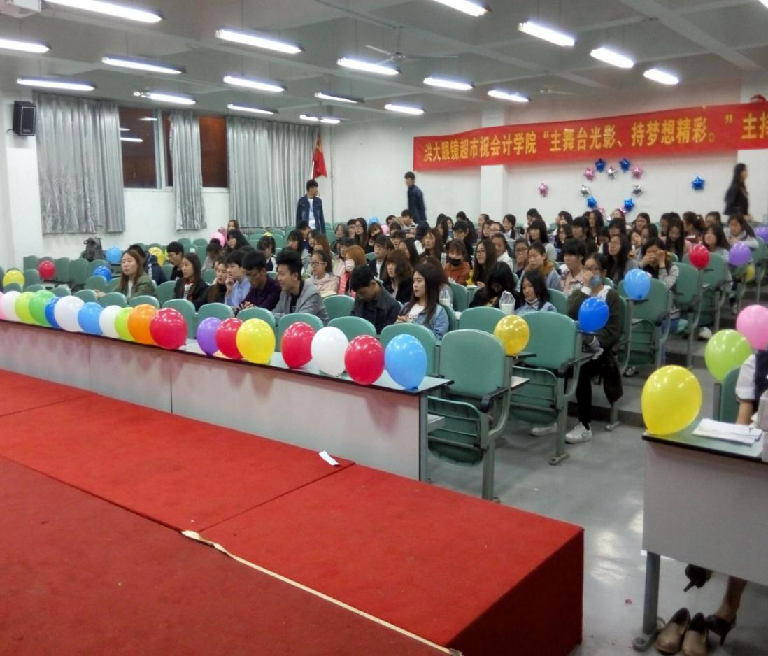同学们已经就场，比赛邀请了主席以及各个部室的部长担当此次比赛的评委

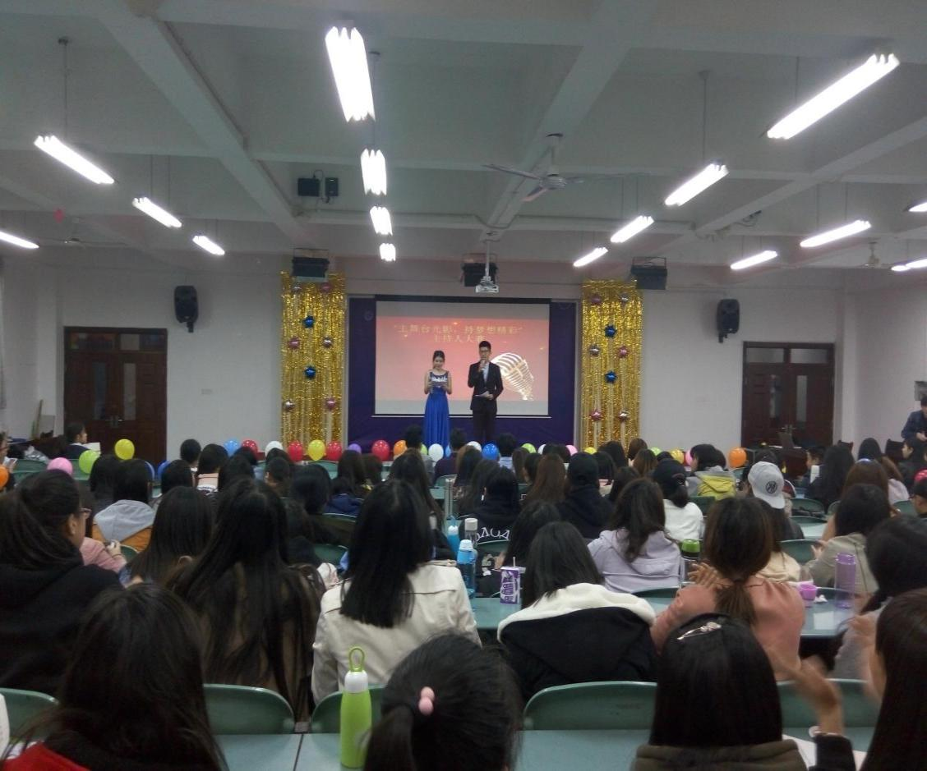随着两位主持人的演讲，比赛拉开了帷幕

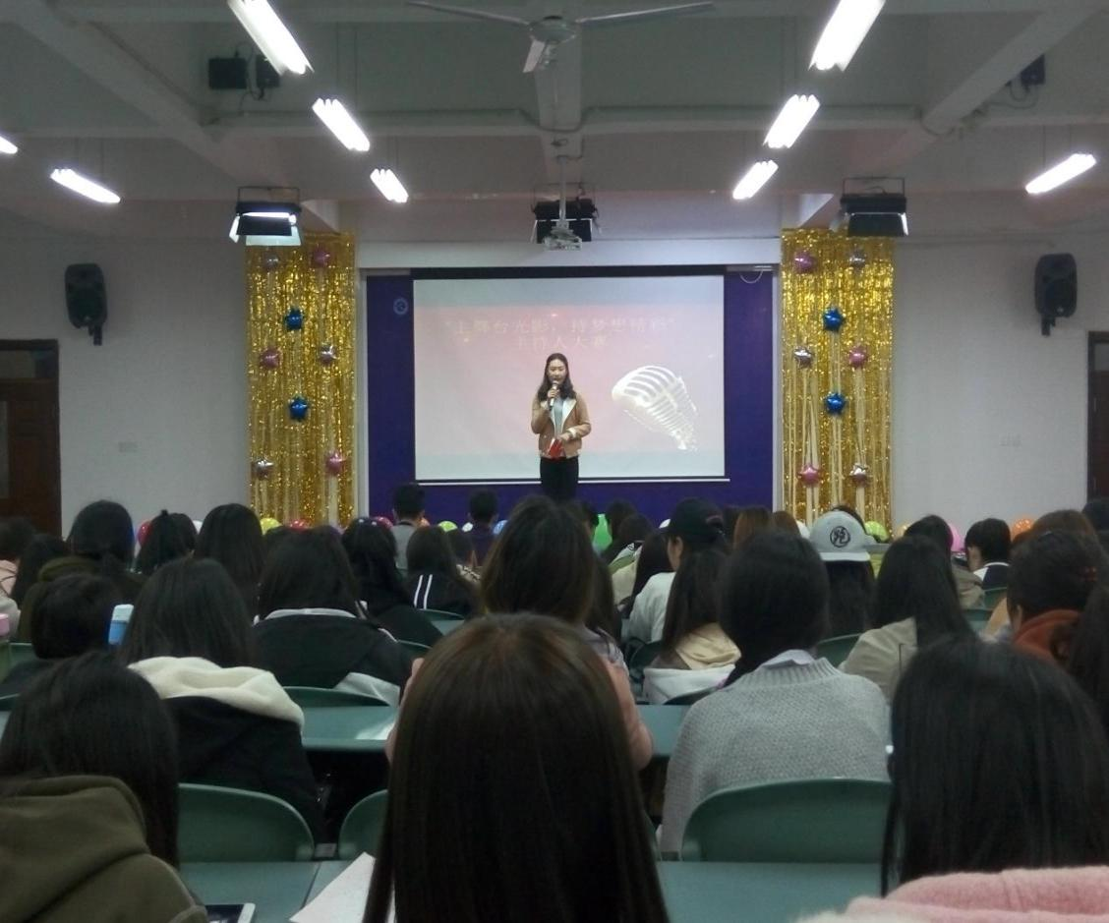同学们的演讲内容丰富多彩，充分的展现了其个性与风采

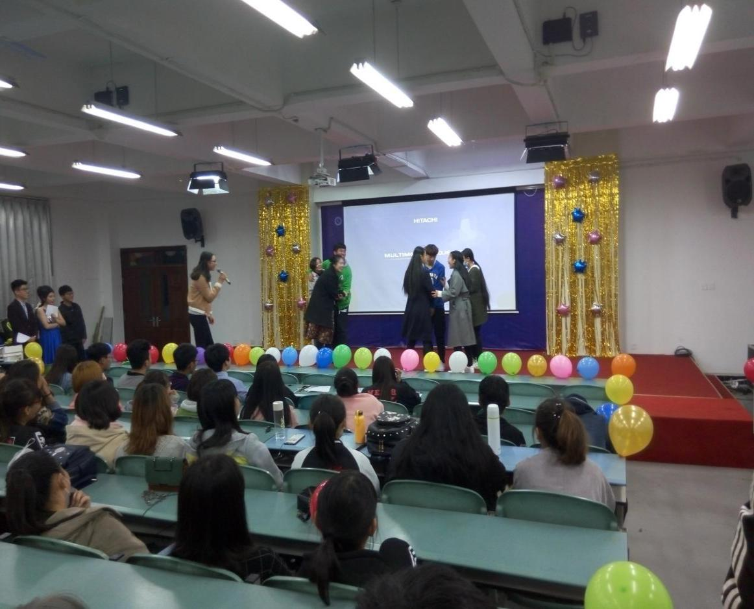

在经过热烈的比赛后，由选手们带动会场同学进行了小游戏，使得会场更添一丝活跃的气氛。

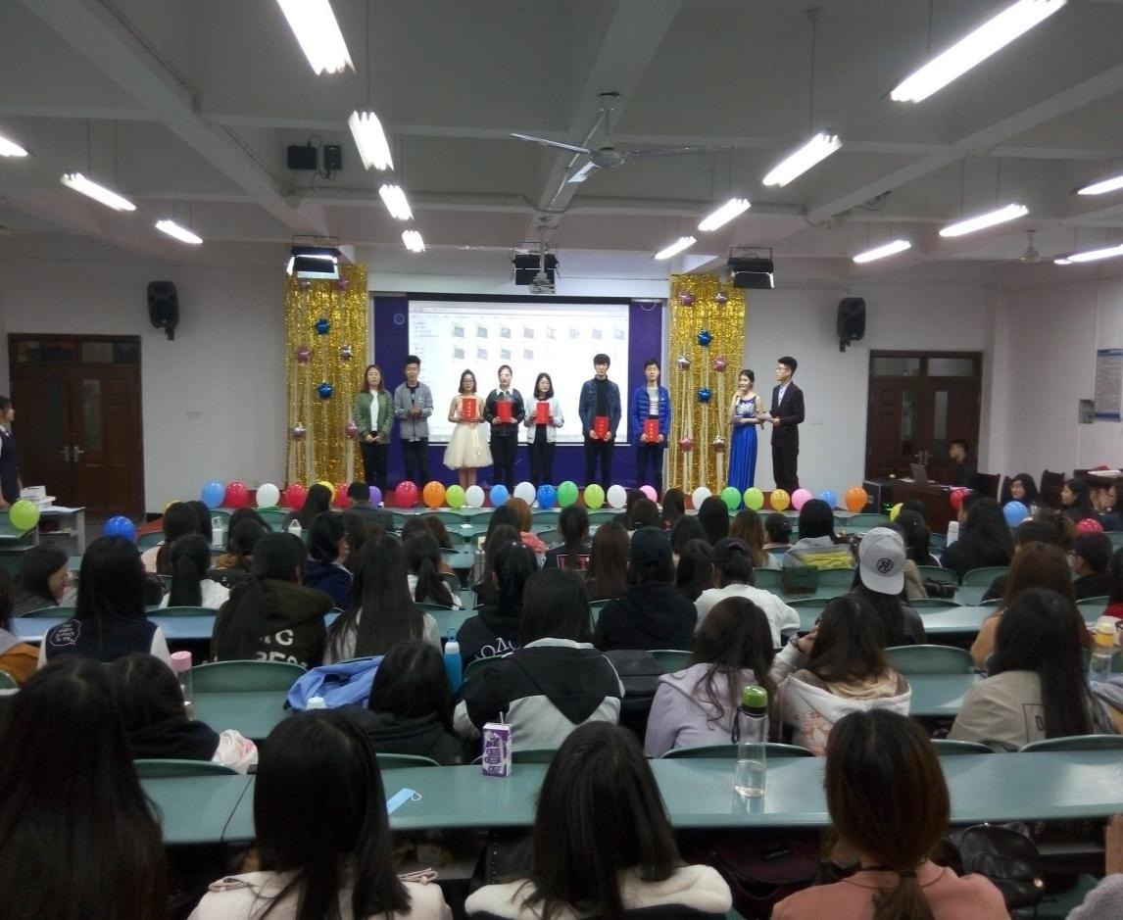

在选手们的热烈角逐后，比赛也渐渐到了结尾，比赛结束后同学们也获得了各种奖项。

此次活动，同学们的参与热情度高，很好的挖掘了同学们的亮点和有优点，充分的展现了同学们的亮丽风采，提高同学们的自身实践能力，促进同学们的德、智、体、美全面发展，同时为学院的活动甚至学校的活动提供主持人才，为同学们今后的发展及学院的建设奠定了一定的基础。

会计学院

2017年4月6日